
评分：

《功率电子与运动控制实验》
实验报告

实验名称： 三相SPWM逆变电源电路仿真实验

指 导 教 师 张智雄

学生专业班级
学生姓名 学号

自动化学院教学实验中心

目录
实验目的 3
实验原理 3
实验结果 5
Matlab仿真模型搭建 5
Matlab仿真模型及电路工作原理分析 5
LC低通滤波参数设计 6
LC参数计算原理图 7
数据采集 8
数据曲线图及相关理论、误差分析 9
结果分析 12
误差分析 13
波形采集 14
波形1 & 2 14
波形3 15
波形4 16
波形5 18
波形6 20
实验总结 22
附录 23

实验目的
- 学习项目研究方法；
- 掌握项目研究内容的讲解技巧；
- 熟练掌握SPWM逆变电源电路的工作原理。

实验原理
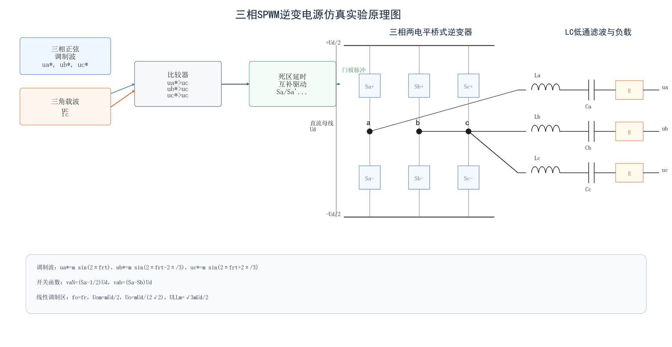
图1 三相SPWM逆变电源仿真实验原理图
如图1所示，本实验原理可分为“SPWM控制部分”和“功率变换部分”。控制部分产生三相相差120°的正弦调制波，并与同一三角载波比较，得到三相桥上桥臂的PWM逻辑信号；再经死区延时和互补逻辑，形成六个开关器件的门极驱动。功率部分由直流母线Ud、三相两电平桥、LC低通滤波器和三相电阻负载组成，完成从直流电压到三相交流电压的变换。
三相正弦调制信号定义为 ua*=m sin(2πfrt)，ub*=m sin(2πfrt-2π/3)，uc*=m sin(2πfrt+2π/3)。其中fr为期望输出频率，m=Um/Uc为调制比。以a相为例，若ua*大于三角载波uc，则比较器输出高电平，理想情况下上桥臂Sa+导通、下桥臂Sa-关断；若ua*小于uc，则Sa+关断、Sa-导通。b、c两相采用同样比较规则，只是参考正弦相位分别滞后和超前120°。
为了把原理图中的开关状态与输出电压建立定量关系，定义开关函数Sa、Sb、Sc∈{0,1}，其中1表示上桥臂导通，0表示下桥臂导通。则桥臂中点相对于直流母线中点N的极点电压为 vaN=(Sa-1/2)Ud、vbN=(Sb-1/2)Ud、vcN=(Sc-1/2)Ud。任意两相线电压为差值，例如 vab=vaN-vbN=(Sa-Sb)Ud，因此线电压只能取 +Ud、0、-Ud 三类电平。SPWM通过改变Sa、Sb、Sc在每个载波周期内的占空比，使这些脉冲电压的低频基波按正弦规律变化。
从频率角度看，三角载波只决定开关脉冲的重复频率和高频谐波位置，正弦调制波决定输出基波频率。因此在线性调制区中有 fo=fr。若载波比 N=fc/fr，则一个基波周期内包含N个三角载波周期。波形验证时取fr=50 Hz、fc=500 Hz，所以N=10；滤波验证时取fc=10 kHz，所以N=200，高频谐波远离50 Hz基波，更便于LC滤波器衰减。
从幅值角度看，在线性调制区m≤1内，SPWM桥臂极点电压的基波分量与调制比m成正比。相电压基波峰值为 Uom=mUd/2，相电压基波有效值为 Uo=Uom/√2=mUd/(2√2)。线电压基波峰值为 ULLm=√3Uom=√3mUd/2，线电压基波有效值为 ULL=√3Uo。代入Ud=200 V、m=1，可得Uom=100 V，Uo=70.71 V，ULLm=173.21 V，ULL=122.47 V。这些数值就是后续FFT和有效值曲线的理论基准。
以调压曲线为例，若固定Ud=200 V，则理论有效值为Uo=200m/(2√2)=70.711m，所以Uo=f(m)的理论曲线应为过原点直线y=70.711x；若固定m=1，则Uo=Ud/(2√2)=0.35355Ud，所以Uo=f(Ud)的理论曲线应为y=0.35355x。也就是说，调制比m和直流母线电压Ud都可以线性调节输出基波有效值。
图1中LC滤波器位于桥路输出与负载之间。桥路中点电压本身是PWM脉冲，含有50 Hz基波和载波频率附近的高频谐波；串联电感L对高频电流呈现较大阻抗，并联电容C为高频分量提供旁路，因此负载侧主要保留基波电压。滤波器不能视为无损理想通道，实际会产生一定幅值衰减和相位滞后，这也是仿真有效值低于理想公式的原因之一。
死区时间是图1中另一个必须分析的环节。若上下桥臂完全互补，开关过渡瞬间可能出现直通风险；加入死区后，上下桥臂在很短时间内同时关断，避免直流母线短路。但死区会缩短有效导通时间，使等效输出电压降低。调制比较小时PWM脉冲本来较窄，死区所占比例更大，所以低m区域相对误差明显增大。

实验结果

Matlab仿真模型搭建
如图所示
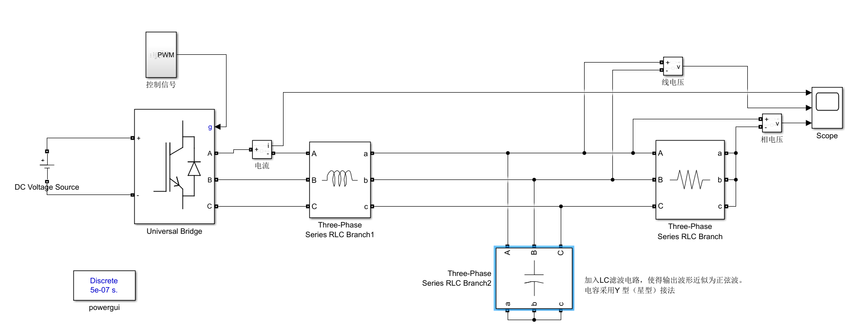

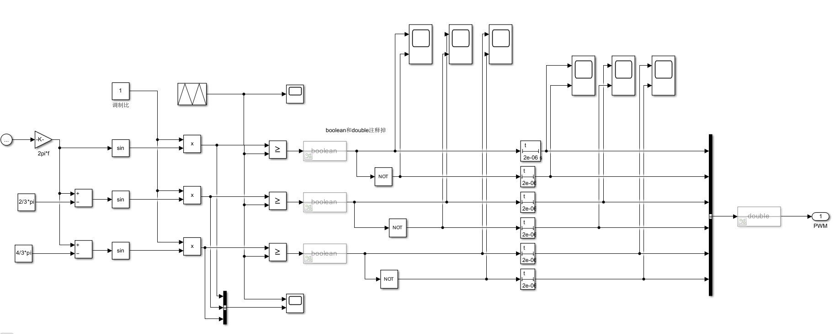

Matlab仿真模型及电路工作原理分析
Matlab模型图中，左侧产生三相正弦调制波与三角载波，中间通过比较器得到SPWM脉冲，再经过死区延时模块形成互补桥臂驱动信号；右侧为三相桥式逆变主电路、LC低通滤波器、纯电阻负载以及示波/FFT/RMS测量模块。其信号流向可以概括为：给定 fr、m、Ud → 产生SPWM门极信号 → 三相桥输出脉冲电压 → LC滤波 → 负载电压/电流测量。
模型环节 | 对应电路/信号 | 作用与理论对应
三相正弦信号源 | ua*、ub*、uc* | 给定输出基波频率fr和相位关系；决定fo=fr。
三角载波 | uc | 给定开关频率fc；载波越高，主要谐波越远离基波。
比较器/SPWM模块 | ua*>uc等逻辑 | 把连续正弦参考转化为占空比按正弦变化的脉冲。
死区延时模块 | 上下桥臂互锁 | 防止直通，但会降低等效输出电压。
三相桥式逆变器 | 六个开关器件 | 将直流电压Ud变换为三相PWM脉冲电压。
LC低通滤波器 | 串联L、并联C | 保留50Hz基波，衰减fc附近高频谐波。
Scope/FFT/RMS | 波形和频谱测量 | 提取频率、基波幅值、有效值和谐波分布。

LC低通滤波参数设计
LC低通滤波器的任务是让50 Hz基波基本通过，同时抑制载波频率10 kHz及其附近的高频谐波。滤波器可等效为串联电感L与并联电容C、负载R构成的二阶低通网络。若从桥路输出电压 Ui(s) 到负载电压 Uo(s) 建模，其形式可近似写为 H(s)=Uo(s)/Ui(s)=1/(LCs²+(L/R)s+1)，因此L、C会同时影响截止频率、阻尼和负载侧压降。
本实验按二阶Butterworth低通原型进行参数缩放。选取滤波截止频率 f0≈fc/10=1000 Hz，使其满足 50 Hz << f0 << 10 kHz；负载R=20 Ω，阻抗缩放系数K取20 Ω，频率缩放系数 pf=2πf0=6283.19 rad/s；二阶Butterworth原型系数取 b1=1.4142。按参考设计式 L=b1K/pf，C=b1/(pfK)，可得 L=1.4142×20/6283.19=4.501 mH，C=1.4142/(6283.19×20)=11.25 μF。结合仿真中滤波后幅值、纹波和响应速度，最终电容微调为 C=10.026 μF，此时固有频率约为 1/(2π√LC)=749 Hz，仍满足远高于50 Hz、远低于10 kHz的滤波要求。
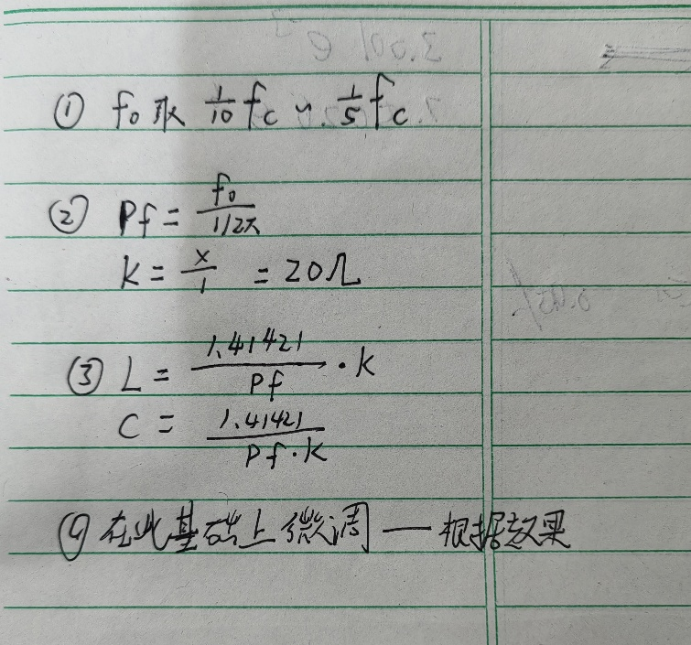

LC参数计算原理图
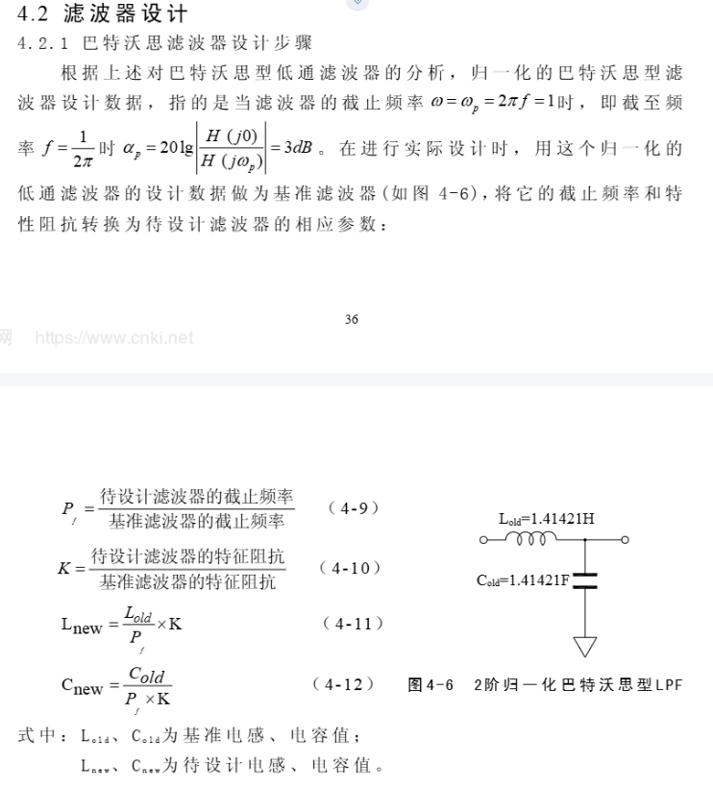
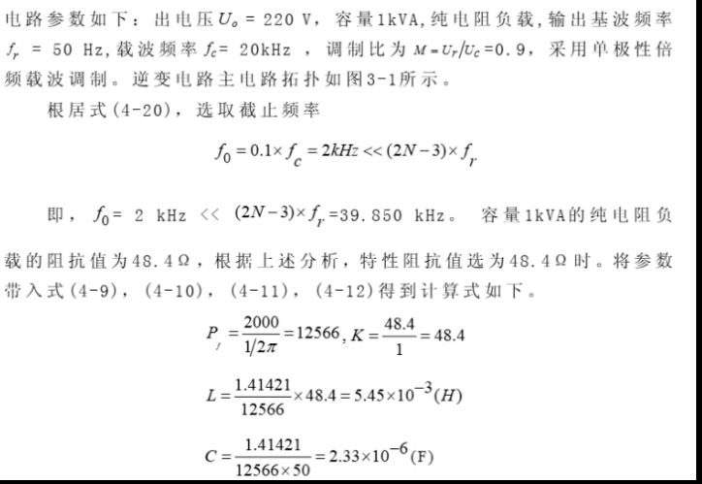

数据采集
实验数据围绕调频与调压两类功能采集。调频实验固定Ud=200 V，改变正弦调制频率fr，观察负载电压频率fo是否随fr变化；调压实验分别固定Ud或m，研究负载电压有效值Uo与调制比m、直流母线电压Ud之间的关系。
数据记录表1，调频，研究fo=f(fr)
H桥直流母线电压Ud(固定)= 200.0 (V)
正弦频率(给定)fr（Hz） | 5.0 | 10.0 | 15.0 | 20.0 | 25.0 | 30.0 | 35.0 | 40.0 | 45.0 | 50.0 | 55.0 | 60.0
负载(电阻)电压的频率fo(Hz) | 5.0 | 10.0 | 15.0 | 20.0 | 25.0 | 30.0 | 35.0 | 40.0 | 45.0 | 50.0 | 55.0 | 60.0
数据记录表2,调压，研究Uo=f(m)
正弦信号频率fr(固定)= 50.0 (Hz) | Ud取200
调制比m | 0.0 | 0.1 | 0.2 | 0.3 | 0.4 | 0.5 | 0.6 | 0.7 | 0.8 | 0.9 | 1.0
负载(电阻)电压uo(V) | 0.0 | 6.3 | 14.4 | 24.8 | 33.4 | 45.1 | 53.7 | 65.3 | 74.0 | 85.3 | 94.0 |  | 峰值
 | 0.0 | 3.7 | 10.0 | 17.6 | 24.3 | 31.8 | 38.5 | 45.9 | 52.7 | 60.1 | 66.9 |  | 有效值
 | 0.0 | 7.1 | 14.1 | 21.2 | 28.3 | 35.4 | 42.4 | 49.5 | 56.6 | 63.6 | 70.7 |  | 理论值
数据记录表3,调压，研究Uo=f(Ud)
正弦信号频率fr(固定)= 50.0 (Hz) | 调制比取1
UDC(给定) (V) | 100.0 | 110.0 | 120.0 | 130.0 | 140.0 | 150.0 | 160.0 | 170.0 | 180.0 | 190.0 | 200.0
负载(电阻)电压uo(V) | 47.0 | 51.7 | 56.4 | 61.1 | 65.8 | 70.5 | 75.2 | 79.9 | 84.6 | 89.4 | 94.1 |  | 峰值
 | 33.4 | 36.8 | 40.1 | 43.5 | 46.8 | 50.1 | 53.5 | 56.8 | 60.2 | 63.5 | 66.9 |  | 有效值
 | 35.4 | 38.9 | 42.4 | 46.0 | 49.5 | 53.0 | 56.6 | 60.1 | 63.6 | 67.2 | 70.7 |  | 理论值

数据曲线图及相关理论、误差分析
理论曲线和图中拟合曲线的计算方法如下。理论曲线由SPWM基波公式直接得到；仿真拟合曲线采用最小二乘直线 y=ax+b，其中 a=Σ[(xi-x̄)(yi-ȳ)]/Σ[(xi-x̄)²]，b=ȳ-a x̄。拟合优度采用 R²=1-Σ(yi-ŷi)²/Σ(yi-ȳ)² 评价。
（1）调频曲线 fo=f(fr)。在线性SPWM中，正弦调制波决定输出电压基波频率，因此理论关系为 fo=fr，即图中理论公式 y=x。实验数据中 fr=5、10、…、60 Hz 时，fo分别为5、10、…、60 Hz，最小二乘拟合为 y=1.000x，R²=1.000，说明调频功能完全实现。
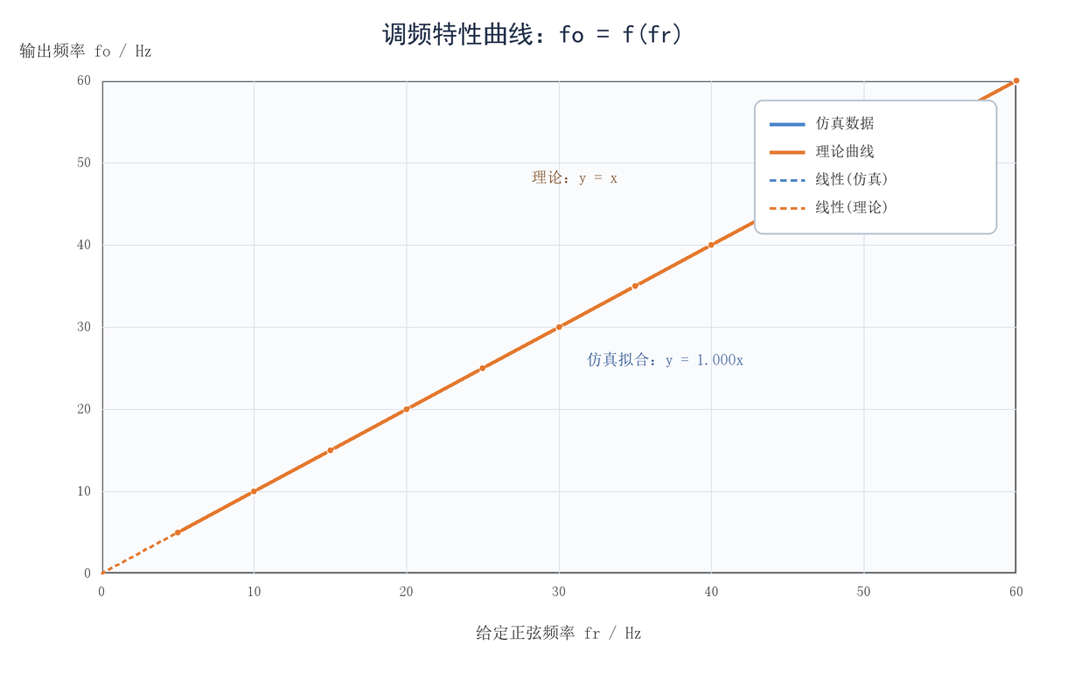
图2 调频特性曲线 fo=f(fr)：图中显示理论公式和仿真拟合公式
（2）调制比调压曲线 Uo=f(m)。固定 Ud=200 V、fr=50 Hz 时，相电压有效值理论式为 Uo=mUd/(2√2)=m×200/(2√2)=70.711m，因此理论曲线公式为 y=70.711x。仿真有效值数据经最小二乘拟合得到 y=68.990x-2.5543，R²=0.9981。斜率略小于理论斜率，截距为负，说明实际输出存在近似固定的等效压降；低m时由于理论值较小，同样几伏的压降会表现成更大的相对误差。
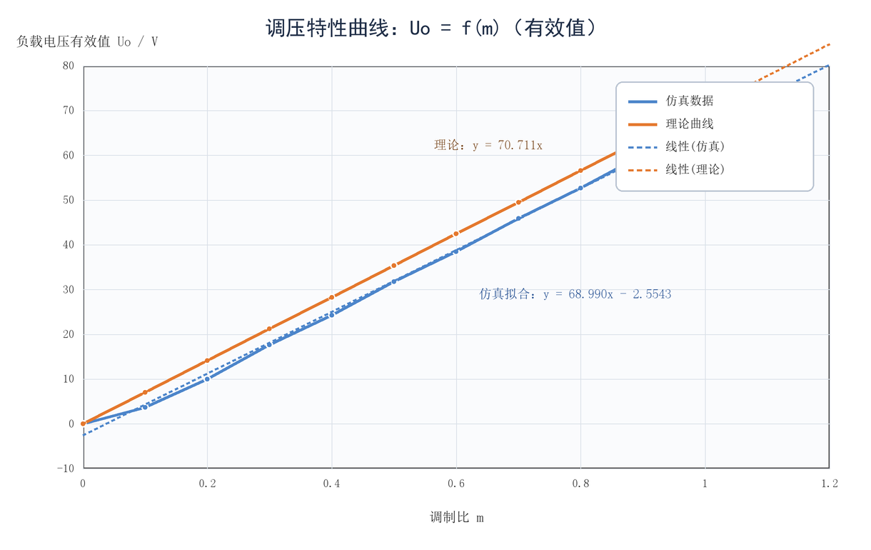
图3 调压特性曲线 Uo=f(m)（有效值）：理论公式 y=70.711x，仿真拟合 y=68.990x-2.5543
（3）直流母线调压曲线 Uo=f(Ud)。固定 m=1、fr=50 Hz 时，相电压有效值理论式为 Uo=Ud/(2√2)=0.35355Ud，因此理论曲线公式为 y=0.35355x。仿真有效值数据拟合为 y=0.33428x-0.0005，R²≈1.0000。仿真曲线与理论曲线几乎平行，说明Ud调压具有非常稳定的线性比例关系；斜率低约5.45%，对应死区、滤波器压降和测量环节共同造成的幅值偏低。
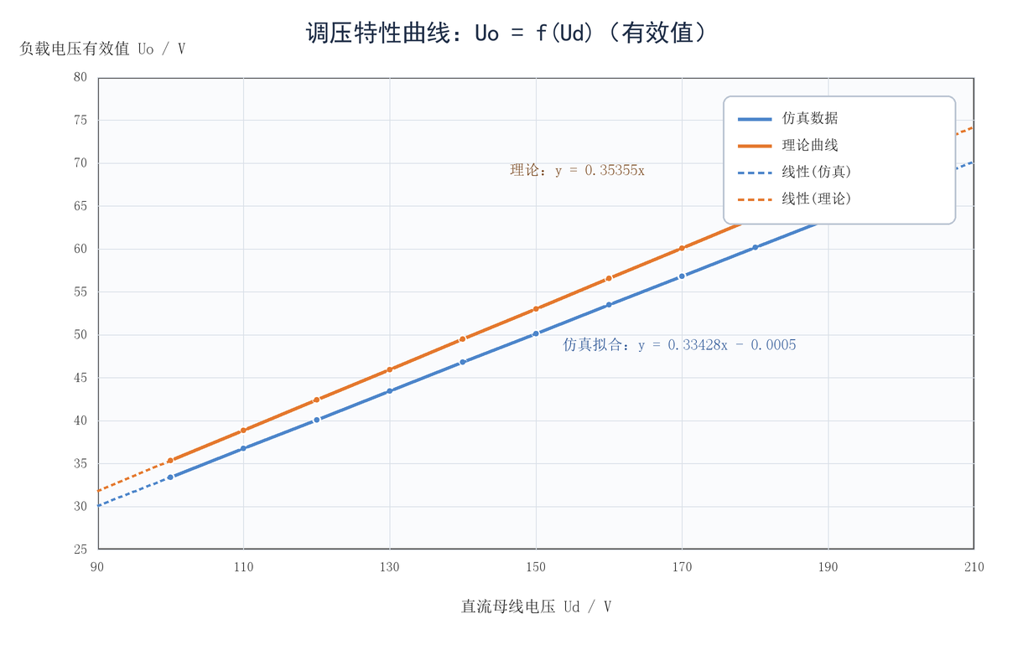
图4 调压特性曲线 Uo=f(Ud)（有效值）：理论公式 y=0.35355x，仿真拟合 y=0.33428x-0.0005
代表性理论计算与误差核对如下表。相对误差按 δ=(仿真值-理论值)/理论值×100% 计算；其中m=0点理论值为0，通常不计算相对误差，只说明输出应接近零。
项目 | 代入条件 | 理论计算 | 仿真/测量 | 误差
调频 | fr=50 Hz | fo=fr=50 Hz | fo=50 Hz | 0.00%
线电压基波峰值 | Ud=200 V, m=1 | ULLm=√3mUd/2=173.21 V | FFT约172.8 V | -0.23%
Uo=f(m) | Ud=200 V, m=0.5 | Uo=0.5×200/(2√2)=35.36 V | 31.77 V | -10.14%
Uo=f(m) | Ud=200 V, m=1 | Uo=200/(2√2)=70.71 V | 66.86 V | -5.45%
Uo=f(Ud) | Ud=100 V, m=1 | Uo=100/(2√2)=35.36 V | 33.43 V | -5.44%
Uo=f(Ud) | Ud=200 V, m=1 | Uo=200/(2√2)=70.71 V | 66.86 V | -5.45%

结果分析
调频实验中，fo与fr完全重合，说明输出基波频率由调制波频率控制，而不是由载波频率控制。载波频率主要影响脉冲数量、谐波分布和滤波难度，因此改变fr时，只要载波比足够，负载侧基波频率就能稳定跟随。
Uo=f(m)曲线体现了调制比调压规律。理论上调制比每增加0.1，Ud=200 V时相电压有效值应增加约7.071 V。仿真数据整体也按近似直线增加，但拟合式 y=68.990x-2.5543 与理论式 y=70.711x 相比斜率略低，说明在死区和滤波压降存在时，实际输出有效值会低于理想SPWM基波值。
Uo=f(Ud)曲线体现了直流母线调压规律。理论上Ud每增加10 V，m=1时相电压有效值应增加10/(2√2)=3.536 V；仿真数据每增加10 V约增加3.34 V，比例几乎恒定。因此该组数据的线性度最好，证明母线电压对输出基波幅值具有直接比例控制作用。
滤波前桥路输出波形呈PWM脉冲阶梯形，FFT中可见高频谐波明显；滤波后负载电压接近正弦，说明LC低通滤波器有效衰减了载波频率附近的谐波。但滤波器并非理想元件，电感电阻、负载耦合以及电容支路都会带来幅值下降和相位变化，所以滤波后有效值低于理想公式是合理现象。

误差分析
本实验误差主要分为三类：频率误差、幅值误差和测量误差。频率误差几乎为0，说明调频逻辑正确；幅值误差是主要误差，表现为仿真有效值低于理论有效值；测量误差来自RMS统计窗口、FFT采样点数和稳态截取区间。
实验项目 | 理论关系 | 定量误差 | 原因分析
fo=f(fr) | fo=fr | 最大误差0.00%，平均误差0.00% | 频率由调制波直接决定，仿真采样能准确识别基波频率。
Uo=f(m) | Uo=mUd/(2√2) | 全范围最大误差48.38%，平均误差15.33%；m≥0.3时最大误差16.89%，平均误差9.46% | 低m时脉冲宽度窄，死区占比大；固定压降除以较小理论值后，相对误差被放大。
Uo=f(Ud) | Uo=Ud/(2√2) | 最大误差5.46%，平均误差5.45% | 误差比例基本稳定，说明主要是等效增益偏低，而不是线性关系错误。

死区时间是最重要的系统误差来源。理想SPWM假设上下桥臂无延迟、瞬时切换，但实际模型为了避免直通加入On Delay/死区模块，使一小段时间内桥臂处于非理想导通状态，等效输出电压下降。m越小，一个开关周期内有效脉冲越窄，死区占比越高，所以m=0.1附近相对误差最大。
LC滤波器也会造成幅值误差。滤波器设计目标是抑制高频谐波，不是无损传输基波；在负载R=20 Ω时，电感压降、电容电流和负载电流共同决定输出端有效值。仿真中Uo=f(Ud)斜率为0.33428，而理论斜率为0.35355，二者差约5.45%，可以看作该模型在m=1附近的等效幅值衰减。
测量误差主要来自FFT和RMS统计。若仿真时间没有完全覆盖整数个基波周期，或采样步长与载波边沿不完全同步，FFT基波幅值与RMS有效值会出现小偏差。实际报告中桥路线电压FFT基波峰值172.8 V与理论173.21 V仅差约0.23%，说明主电路和SPWM调制本身是正确的，较大的有效值误差主要发生在死区和滤波后的负载侧。

波形采集
波形1 | 三相正弦信号
波形2 | 三角载波信号
波形3 | SPWM信号
波形4 | 桥臂信号（死区）
波形5 | 桥路输出波形
波形6 | 滤波后的波形
为了更好的观测和验证波形，我们这里确定一些参数：
Ud=200V，调制比为1，调制波频率为50HZ、幅值1；载波幅值1、频率取500HZ；载波比为10。对于滤波后的波形，我们取载波频率为10kHZ。

波形1 & 2
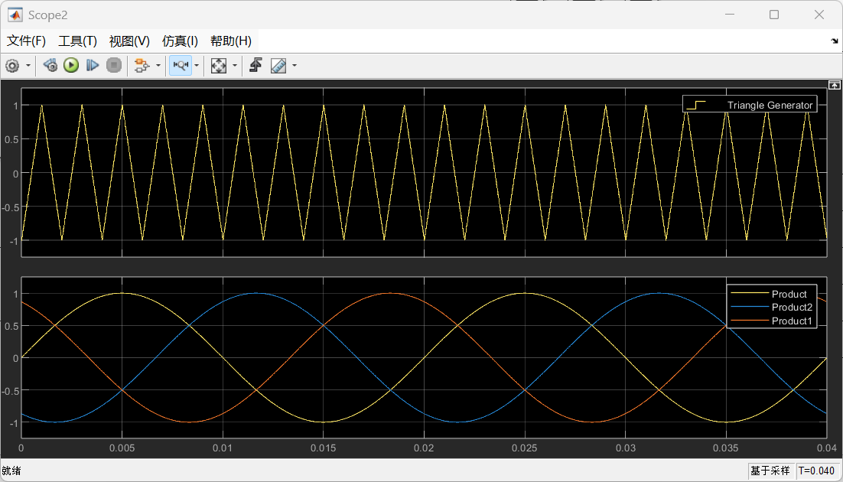
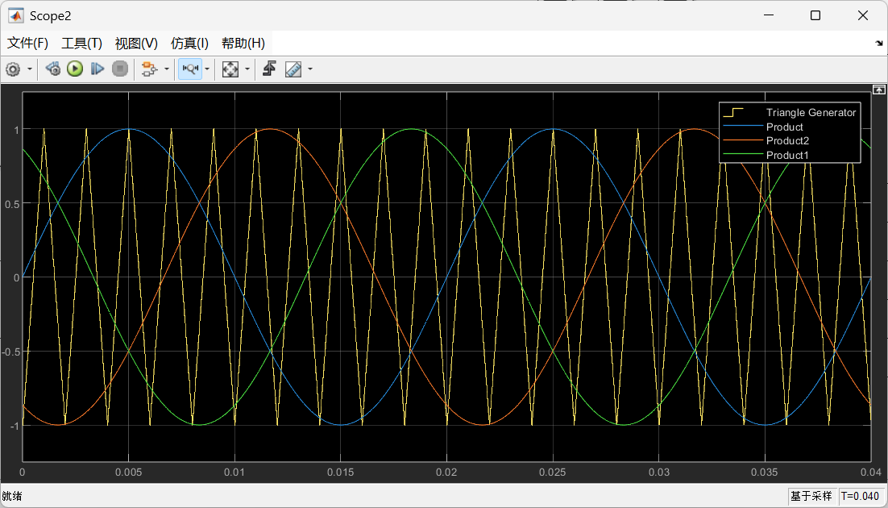

分析曲线可知，对任意的一个三相正弦信号而言，其周期20ms，频率为50HZ；一个周期内有10个三角波周期。验证了载波比为10，且周期、幅值均正确。

波形3
分别是UuN'；UvN'；UwN‘；
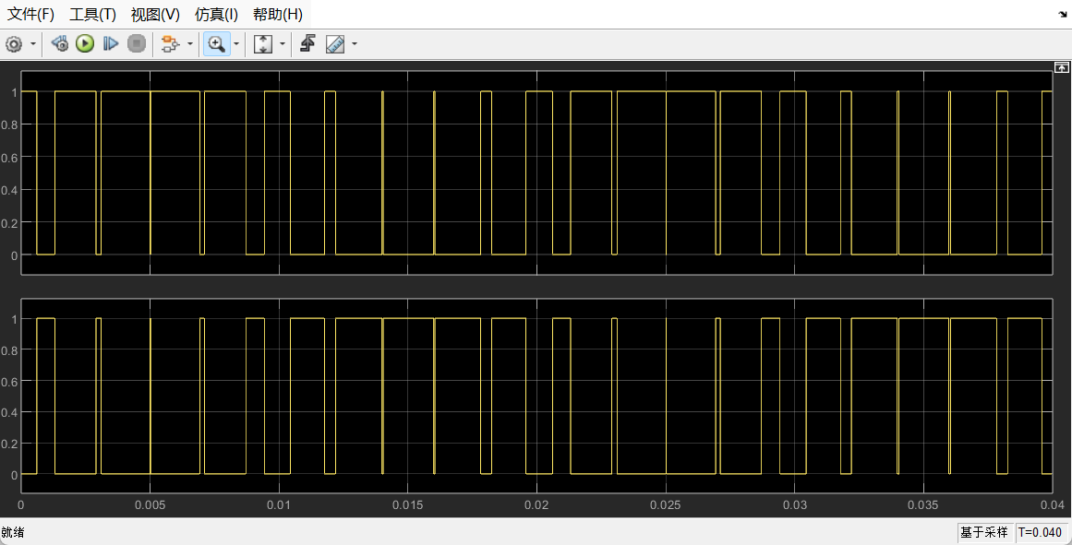
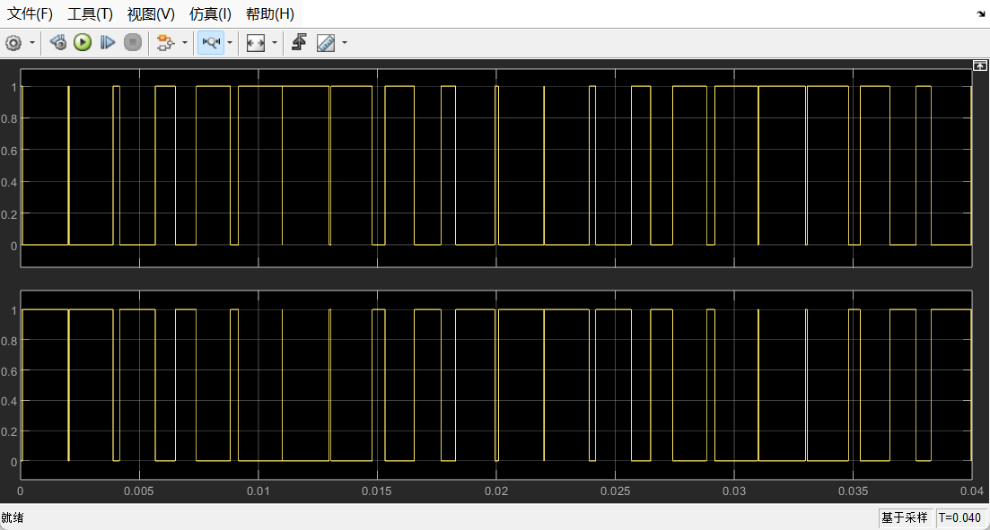
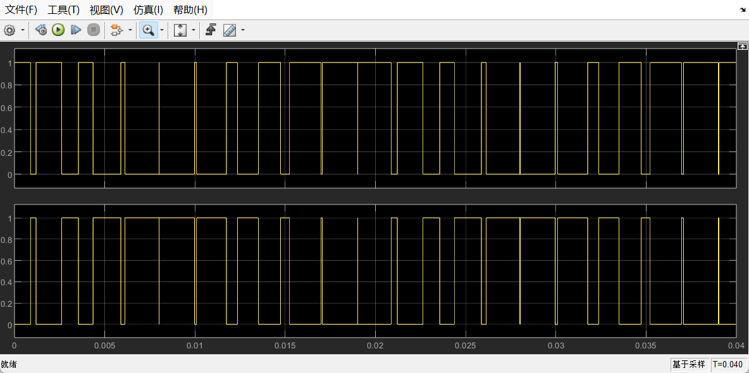
将SPWM信号与书中的信号作比较，发现完全一致。验证了正确性。

波形4
分别是UuN'；UvN'；UwN‘；
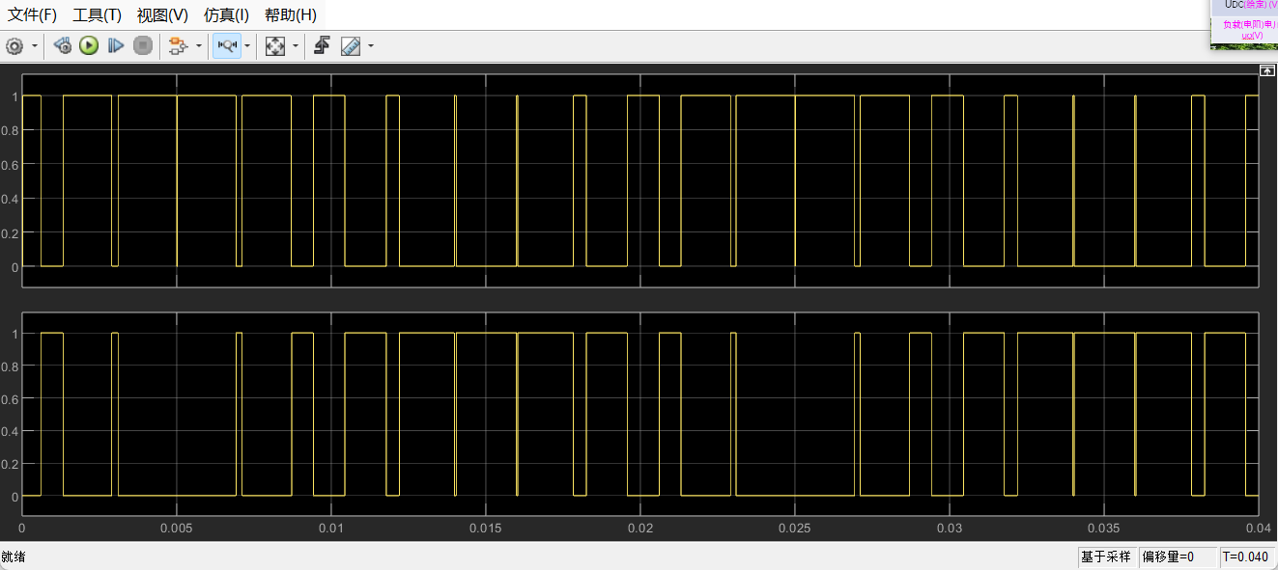
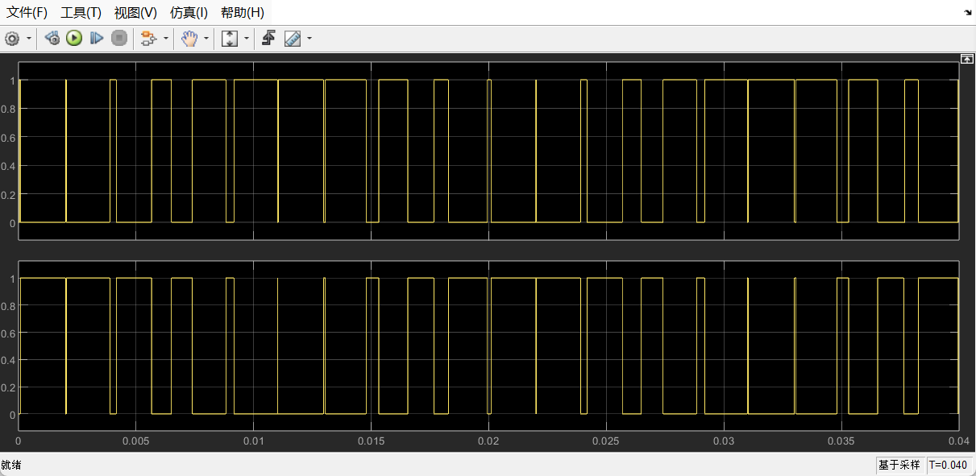
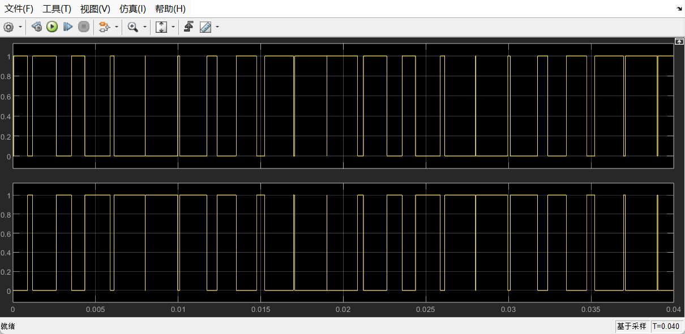
这里提供放大之后的部分。可以看到，引入了死区，使得上下桥臂不会同时导通。
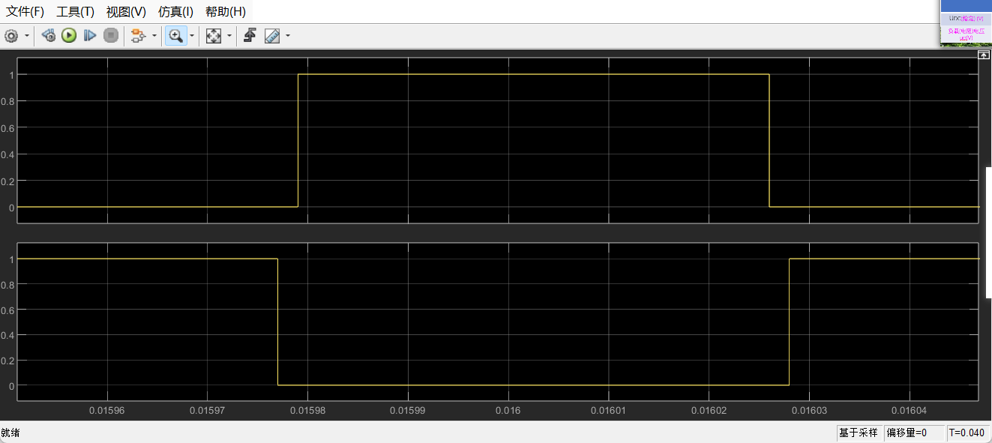

波形5
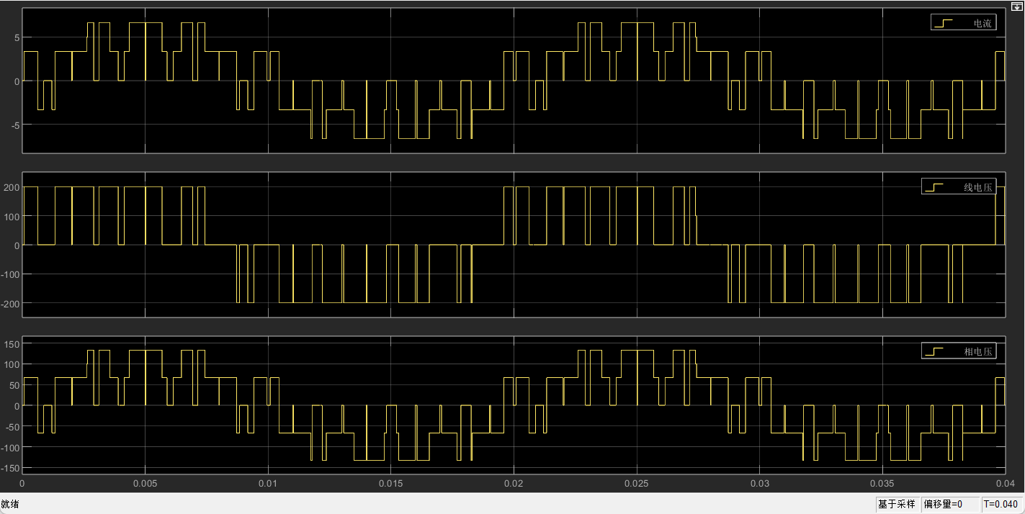
分别为电流、线电压（以Uuv为例）、相电流的波形。将其与书中示例波形对照，发现完全一致，验证了仿真的正确。
下面，对波形进行FFT分析。基波为50HZ。理论的线电压是100根号3=173.205。基波的幅值为100V，根据公式Uom = 1/2mUd，Uom理论值为100V。实际结果分别为172.8和99.74，吻合度较好。有偏差和加入了死区，会导致输出略有降低；以及采样频率等因素有关。很显然，这样的波形谐波分量很多。
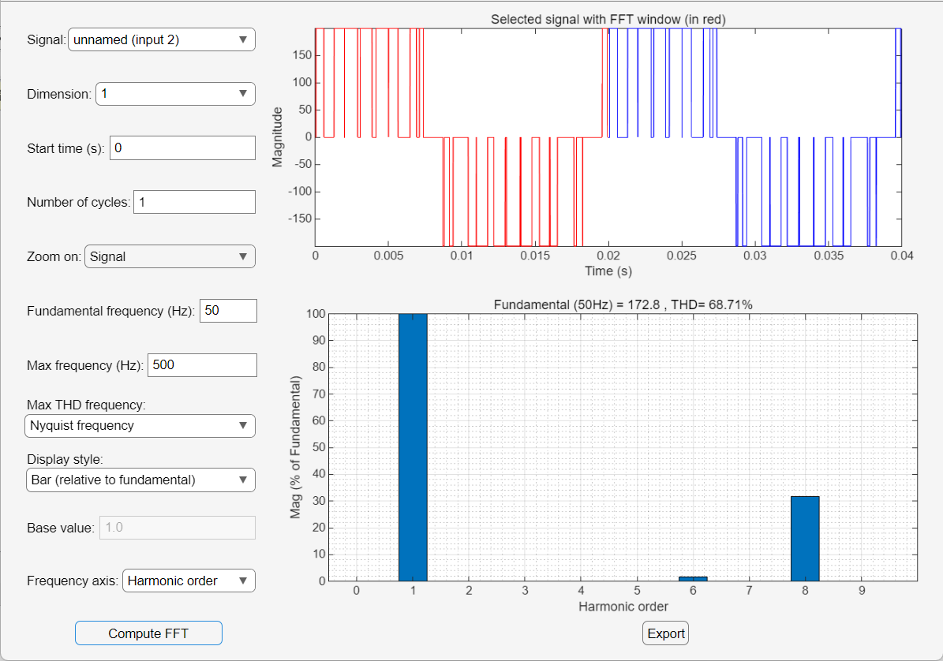
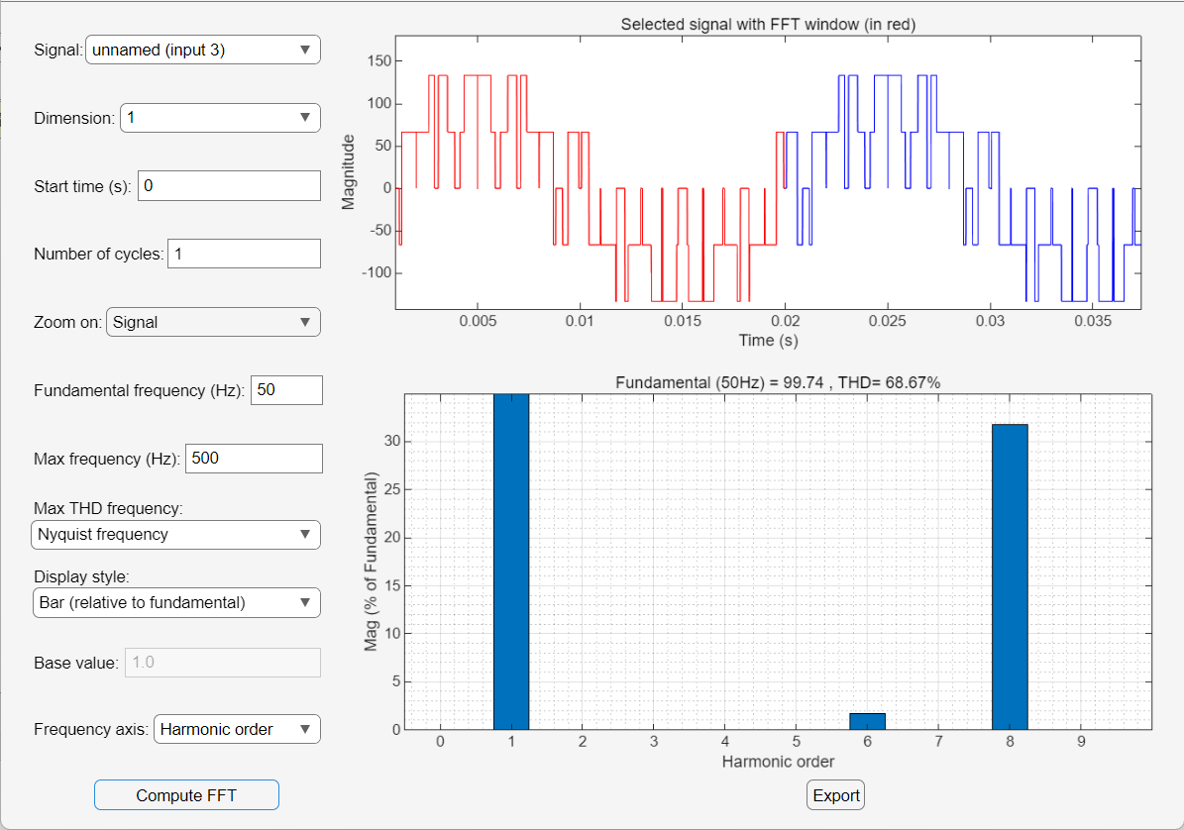

波形6
于是我们需要对其进行滤波处理。结果如下：
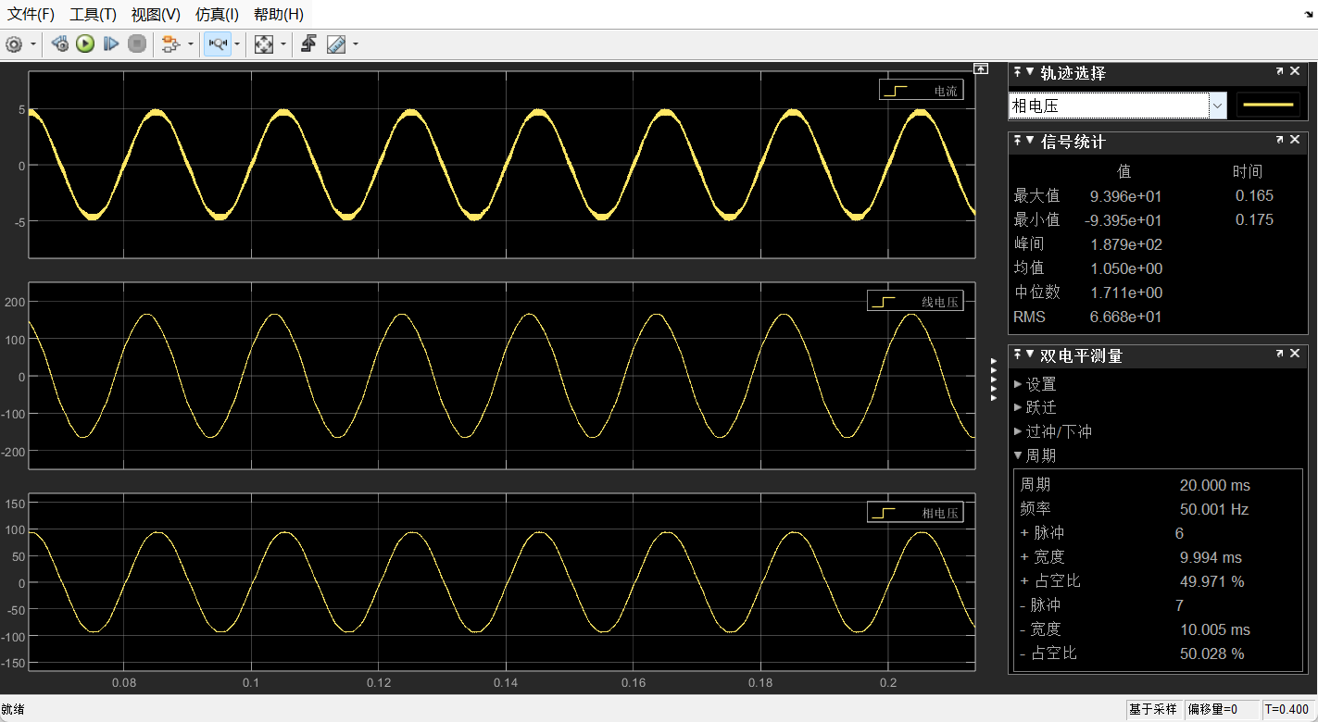
进行FFT分析：发现引入低通滤波器后，电压幅值与理想值之间有所下降。但是谐波干扰远远下降，整体正弦特性很好。
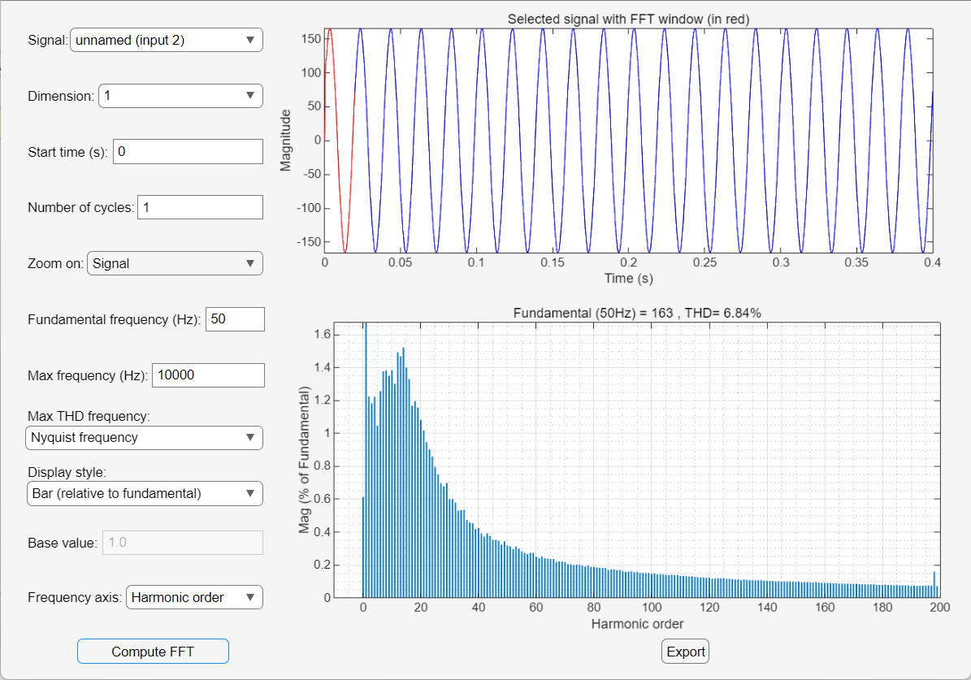
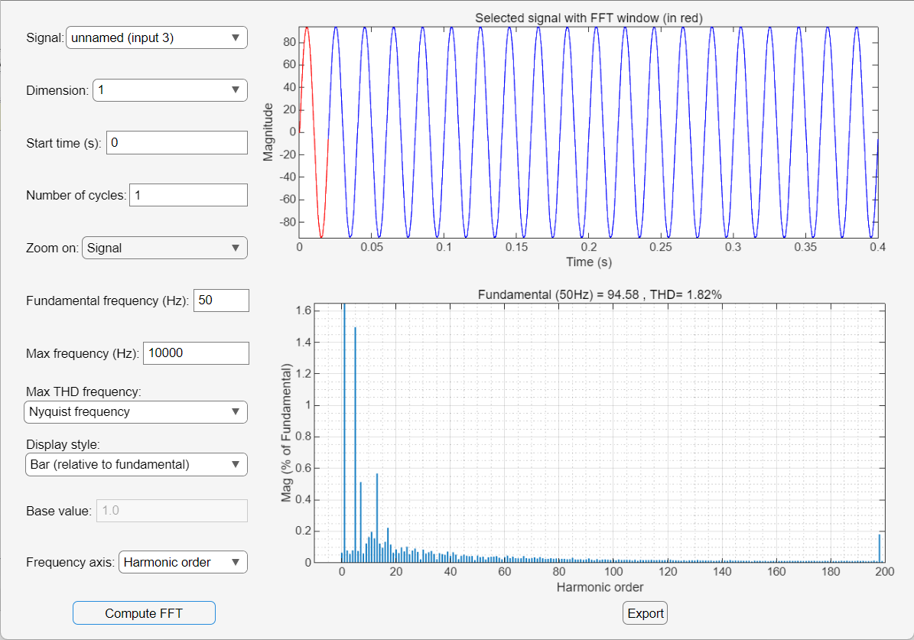

实验总结
本次仿真实验完成了三相SPWM逆变电源的完整建模，包含三相正弦调制、三角载波比较、SPWM脉冲生成、死区保护、三相桥式逆变、LC低通滤波以及负载电压/电流测量。模型能够输出三相正弦信号、三角载波、SPWM信号、带死区桥臂信号、桥路输出波形和滤波后正弦波形。
理论推导得到 fo=fr、Uo=mUd/(2√2)、ULLm=√3mUd/2 等关键公式。数据曲线按有效值绘制后，调频曲线与 y=x 完全一致；Uo=f(m) 与 Uo=f(Ud) 均呈明显线性关系，其中Uo=f(Ud)线性度最高，验证了三相SPWM逆变器的调频和调压功能。
误差分析表明，仿真有效值偏低主要来源于死区时间、LC滤波器压降和测量窗口。低调制比区域相对误差较大，但中高调制比区域线性趋势清晰；直流母线调压误差稳定在约5.45%，说明模型存在近似固定的等效衰减系数。
综上，仿真模型工作原理正确，理论公式与仿真数据能够相互验证，LC滤波器有效改善了输出波形正弦性，实验达到了完整实现调频和调压功能的目标。

附录
LC电容滤波取值方法参考论文：逆变器输出滤波器设计及电感分析研究——谭丽平 长沙理工大学
原版阅读-逆变器输出滤波器设计及电感分析研究

补充参考资料：MathWorks PWM Generator (Three-phase, Two-level) 与 Converter (Three-Phase) 官方文档；Prasun Mishra、Ramkrishan Maheshwari《Design, analysis, and impacts of sinusoidal LC filter on pulsewidth modulated inverter fed-induction motor drive》，IEEE Transactions on Industrial Electronics, 2020。

数据表EXCEL
